Prénom :
Nom :

Cours
Biologie, éthique, société et environnement

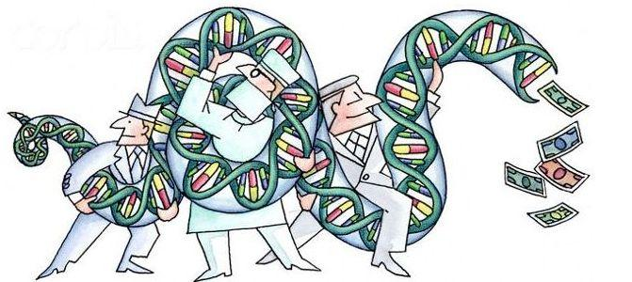

Problématique : En quoi les avancées scientifiques et techniques nécessitent-elles une réflexion individuelle et collective ?

Séance 1 La notion de bioéthique

Je suis un OGM
http://www.dailymotion.com/video/x2lndj2_je-suis-un-ogm_shortfilms
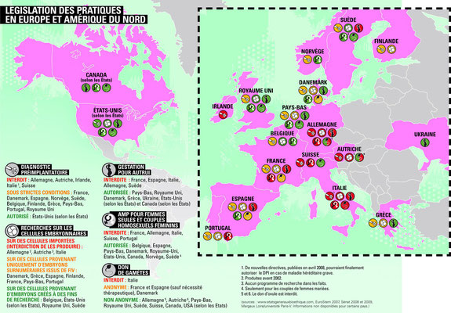
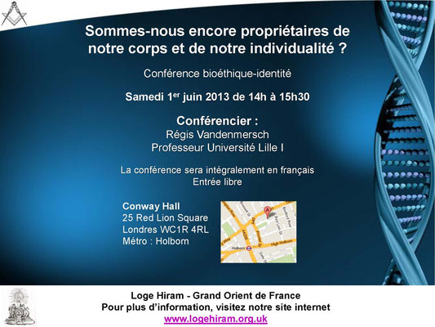
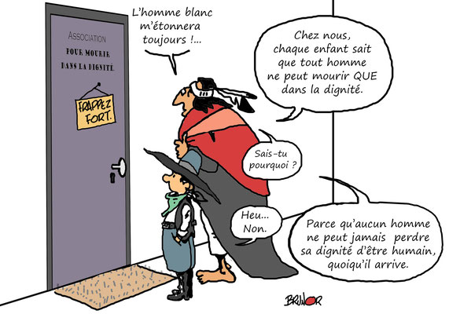
1/ Donnez une définition de la bioéthique
-----------------------------------------------------------------

-----------------------------------------------------------------

-----------------------------------------------------------------

-----------------------------------------------------------------

-----------------------------------------------------------------

-----------------------------------------------------------------

2/ Quel rapport l’homme entretient-il avec la science à travers la bioéthique ? (donnez des sentiments si vous le souhaitez)
-----------------------------------------------------------------

-----------------------------------------------------------------

-----------------------------------------------------------------

-----------------------------------------------------------------

-----------------------------------------------------------------

-----------------------------------------------------------------

3/ Bioéthique et progrès sont-ils forcément associés ?
-----------------------------------------------------------------

-----------------------------------------------------------------

-----------------------------------------------------------------

-----------------------------------------------------------------

-----------------------------------------------------------------

-----------------------------------------------------------------

Séance 2 Les évolutions de l’éthique médicale

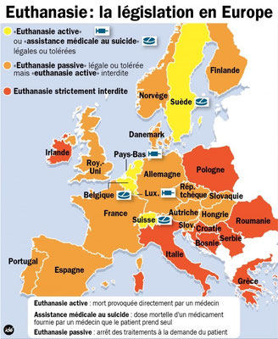
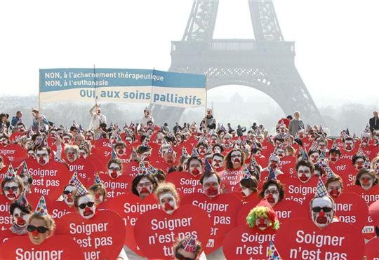
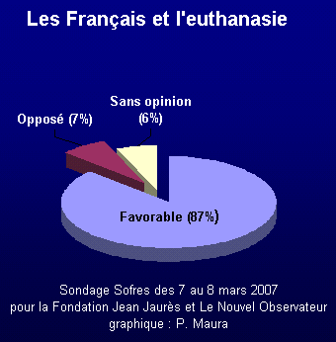
1/ D’après vous pourquoi l’euthanasie divise-t-il autant ?
-----------------------------------------------------------------

-----------------------------------------------------------------

-----------------------------------------------------------------

-----------------------------------------------------------------

-----------------------------------------------------------------

-----------------------------------------------------------------

2/ Quel est le rôle du CCNE ?
-----------------------------------------------------------------

-----------------------------------------------------------------

-----------------------------------------------------------------

-----------------------------------------------------------------

-----------------------------------------------------------------

-----------------------------------------------------------------

Séance 3 La responsabilité environnementale
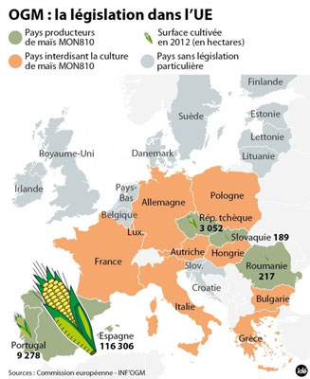
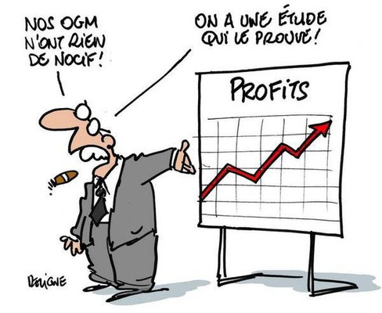
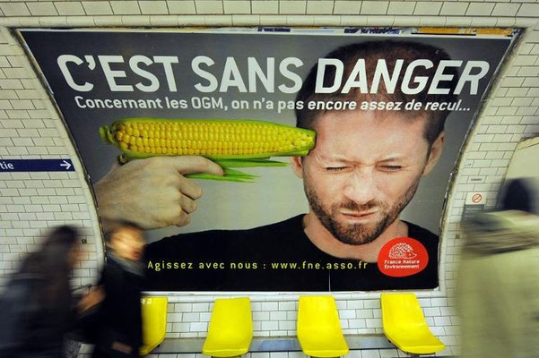
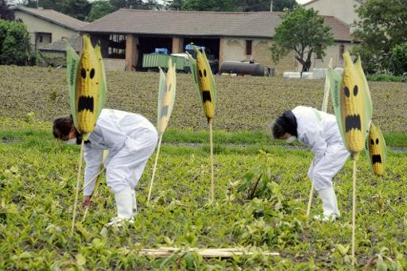
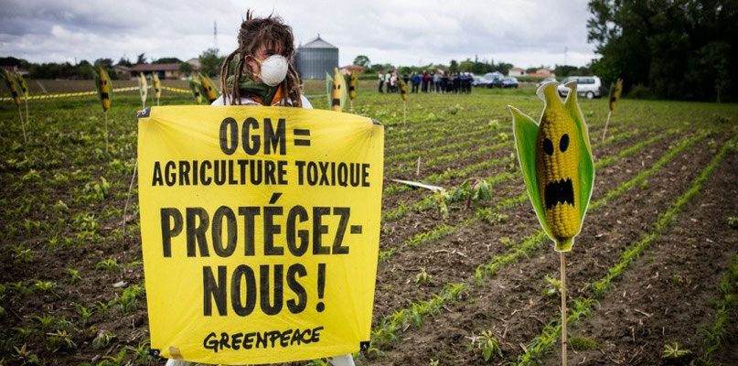
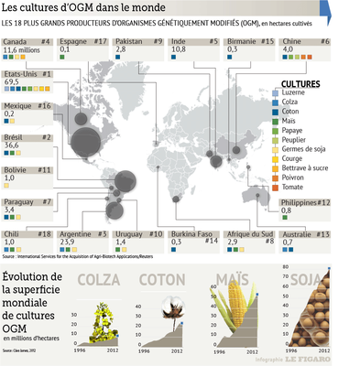

1/ Où la culture OGM est-elle la plus présente ? Pour quelles cultures ?

-----------------------------------------------------------------

-----------------------------------------------------------------

-----------------------------------------------------------------

-----------------------------------------------------------------

-----------------------------------------------------------------

-----------------------------------------------------------------

2/ Quels défis et quels risques concernent cette culture OGM ?

-----------------------------------------------------------------

-----------------------------------------------------------------

-----------------------------------------------------------------

-----------------------------------------------------------------

-----------------------------------------------------------------

-----------------------------------------------------------------

-----------------------------------------------------------------

-----------------------------------------------------------------

-----------------------------------------------------------------

-----------------------------------------------------------------

-----------------------------------------------------------------

-----------------------------------------------------------------

